|  |  |  |  |  |  |  |
| --- | --- | --- | --- | --- | --- | --- |
| السنة الدراسية 2022-2023 | | مادة المعلوماتية | | ثانوية عبد الحميد بن باديس | | |
| حصة نظرية | | **الأستاذ:** مزان فريد | | |
| الحجم الساعي: 1 ساعة | **مذكرة رقم:**04 | | **المجال:** بيئة التعامل مع الحاسوب | | | |
| الوسائل: السبورة-أقلام -جهاز العرض -أجهزة الحاسوب -برنامج محاكات تثبيت نظام التشغيل – قرص او فلاش نظام التشغيل – جهاز حاسوب للتثبيت. | | | **الوحدة:** تجميع الحاسوب | | | |
| المراجع: الكتاب المدرسي – الأنترنت -أساتذة المادة | | | **قسم:** ج م ع + ج م أ | | | |
| الكفاءة المستهدفة: يتمكن من تثبيت نظام التشغيل. | | | | | | |
| الأهداف التعليمية: - يتعرف على مفهوم نظام التشغيل.   * يتعرف على مفهوم تثبيت نظام التشغيل. * يتعرف على مفهوم تقسيم القرص الصلب. * يتعرف على مراحل التثبيت. | | | | | | |
| الاستراتيجية | **الأنشطة والتقويم** | | | | **الموارد** | **المدة التقريبية** |
| العصف الذهني | بعد أن قمنا بتركيب الحاسوب في الوحدة السابقة هل يمكننا أن نستخدمه مباشرة بعد التركيب؟ | | | | **الإشكالية** | 5 د |
| اقرأ شارك ناقش  يستغل التلميذ ورقة الأنشطة 03 من خلال عمل ثنائي للتعرف على نظام التشغيل ومراحل تثبيته وأهميته. | 1. تعريف نظام التشغيل. 2. مفهوم تثبيت نظام التشغيل. 3. مفهوم تقسيم القرص الصلب. 4. مفهوم تهيئة القرص. 5. مراحل وخطوات تثبيت نظام التشغيل. | | | | **بناء الدرس** | 50 د |
| * العصف الذهني. | * نريد تثبيت نظام التشغيل على حاسوب ليس به قارئ الأقراص إلى ماذا نحتاج؟ * كيف نختار نظام التشغيل المناسب لجهازك؟ | | | | **تقويم تحصيلي** | 5 د |

|  |  |  |  |  |  |  |
| --- | --- | --- | --- | --- | --- | --- |
| السنة الدراسية 2022-2023 | | مادة المعلوماتية | | ثانوية عبد الحميد بن باديس | | |
| حصة تطبيقية | | **الأستاذ:** مزان فريد | | |
| الحجم الساعي: 1 ساعة | **مذكرة رقم:**05 | | **المجال:** بيئة التعامل مع الحاسوب | | | |
| الوسائل: السبورة-أقلام -جهاز العرض -أجهزة الحاسوب -برنامج محاكات تثبيت نظام التشغيل – قرص او فلاش نظام التشغيل – جهاز حاسوب للتثبيت. | | | **الوحدة:** نظام التشغيل | | | |
| المراجع: الكتاب المدرسي – الأنترنت -أساتذة المادة | | | **قسم:** ج م ع + ج م أ | | | |
| الكفاءة المستهدفة: يتمكن من تثبيت نظام التشغيل. | | | | | | |
| الأهداف التعليمية: - يتعرف على مفهوم نظام التشغيل.   * يتعرف على مفهوم تثبيت نظام التشغيل. * يتعرف على مفهوم تقسيم القرص الصلب. * يتعرف على مراحل التثبيت. | | | | | | |
| الاستراتيجية | **الأنشطة والتقويم** | | | | **الموارد** | **المدة التقريبية** |
| العصف الذهني | بعد أن قمنا بتركيب الحاسوب في الوحدة السابقة هل يمكننا أن نستخدمه مباشرة بعد التركيب؟ | | | | **الإشكالية** | 5 د |
| * استخدام أحد الحواسيب للتعرف على البيوص وإعداده للتثبيت نظام تشغيل. * استخدام جهاز العرص لشرح عملية التثبيت الافتراضية. | 1. التذكير بمراحل وخطوات تثبيت نظام التشغيل. 2. إعدادات البيوص. 3. التعرف على برنامج محاكات التثبيت. | | | | **بناء الدرس** | 15 د |
| * عمل فردي على الحواسيب. * سؤال لكل تلميذ عن مرحلة من المراحل. | * قم بتثبيت نظام التشغيل باستخدام برنامج المحاكات. * **تقويم:** ما هو دور كل مرحلة من مراحل التثبيت. | | | | **تقويم تحصيلي** | 25 د  20 د |

|  |  |
| --- | --- |
| السنة الدراسية:2022-2023 | المجال التعلمي:بيئة التعامل مع الحاسوب |
| شعبة ج م ع ت/ ج م أ | **الوحدة التعلمية:نظام التشغيل وحماية الحاسوب** |

**ورقة نشاط 03**

**نشاط 01:** أكمل الفقرة التالية باكلمات المناسبة ثم ضع الأرقام المقابلة لها في الخانات بنفس الترتيب حتى تكون النتيجة صحيحة.

|  |  |  |  |  |  |  |  |
| --- | --- | --- | --- | --- | --- | --- | --- |
| الحاسوب | 2 | الأوامر | 10 | الملفات | 12 | المادية | 4 |

**نظام التشغيل (SE system d’exploitation /OS system Operating)**

هو مجموعة من ................... و البرمجيات المتكاملة فيما بينها و المسؤولة عن إعداد .................... لبدء التشغيل وإدارة موارد الحاسوب ..................... والبرمجيات و ترتيب أولوية التعامل مع ................. و تنظيم و إدارة الملفات.

. **30 = + - X**

…..

….

…..

….

**نشاط 02** :أكمل الفقرة التالية باكلمات المناسبة ثم ضع الأرقام في الخانات بنفس الترتيب حتى تكون النتيجة صحيحة

|  |  |  |  |  |  |  |  |
| --- | --- | --- | --- | --- | --- | --- | --- |
| القرص الصلب | 2 | دائمة | 6 | الحاسوب | 7 | الملفات | 5 |

**مفهوم تثبيت نظام التشغيل**

تثبيت النظام هو عمليةنسخ ..................و البرامج الخاصة بالنظام و جعلها متوفرة بصفة ..............على................................ لتمكين ........................من القيام بجميع مهامه.

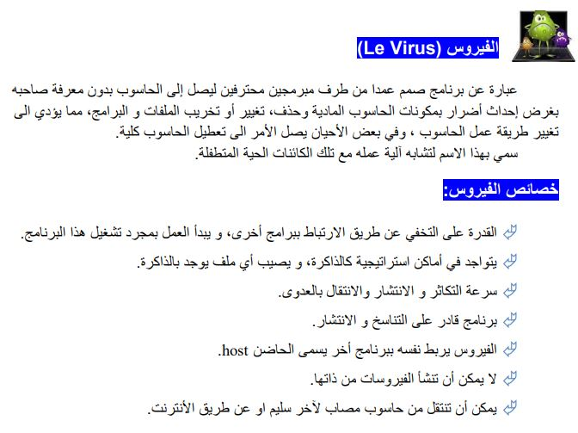. **8 = - / X (الحساب يكون من اليمين الى اليسار)**

......

........

.......

..........

**نشاط 03:**إنطلاقا من السند01

الفيروس هو عبارة عن برنامج هدفه

1/....................................................

2/.....................................................

تأتي الفيروسات من:

1/.......................................................

2/........................................................

3/استنادا الى ما تعرفه كيف نقوم بحماية الحاسوب من الفيروسات و البرامج الخبيثة؟

سند 01

1/......................................................................................... 2/.......................................................................................................

3/......................................................................................... 4/......................................................................................................